ZTE F670L.
Создание одинаковых точек доступа Wi - Fi 2,4 (GHz) и 5 (GHz).
ШАГ 1: Откройте Internet Explorer, либо любой другой браузер, установленный на Вашем компьютере, и в строке Адрес наберите http://192.168.100.1
ШАГ 2: В появившемся окне в качестве имени пользователя следует указать admin, в качестве пароля admin. Далее нажмите кнопку «Login»
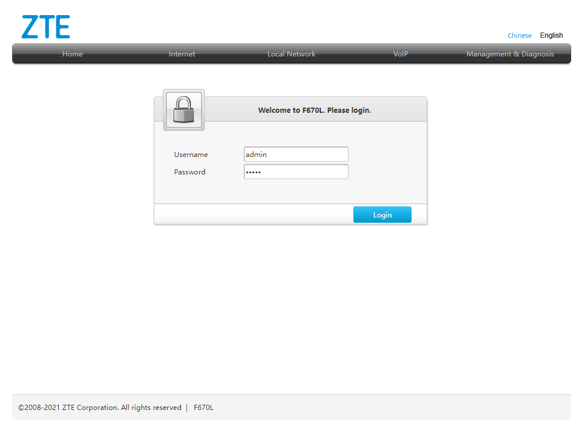

ШАГ 3: В появившемся окне выбираем закладку Local Network затем выбираем закладку WLAN. Во вкладке WLAN, выбираем вкладку, WLAN Basic, затем переходим на вкладку WLAN On/Off Configuration.
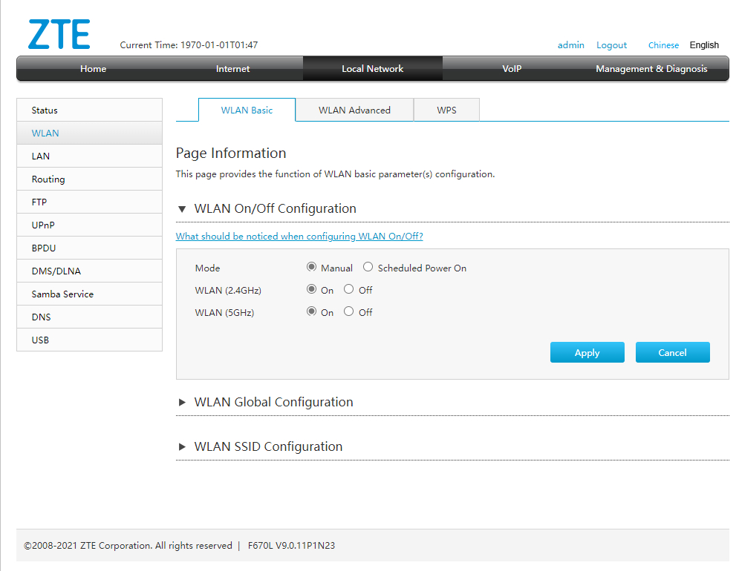
В этой же вкладке ставим пометки, согласно фото, приведённого ниже.
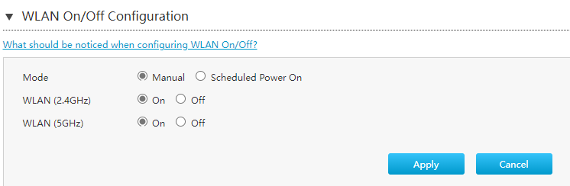

Далее открываем в этом же окне вкладку WLAN SSID Configuration. В данной вкладке представлены возможности по настройке сетей wi-fi.

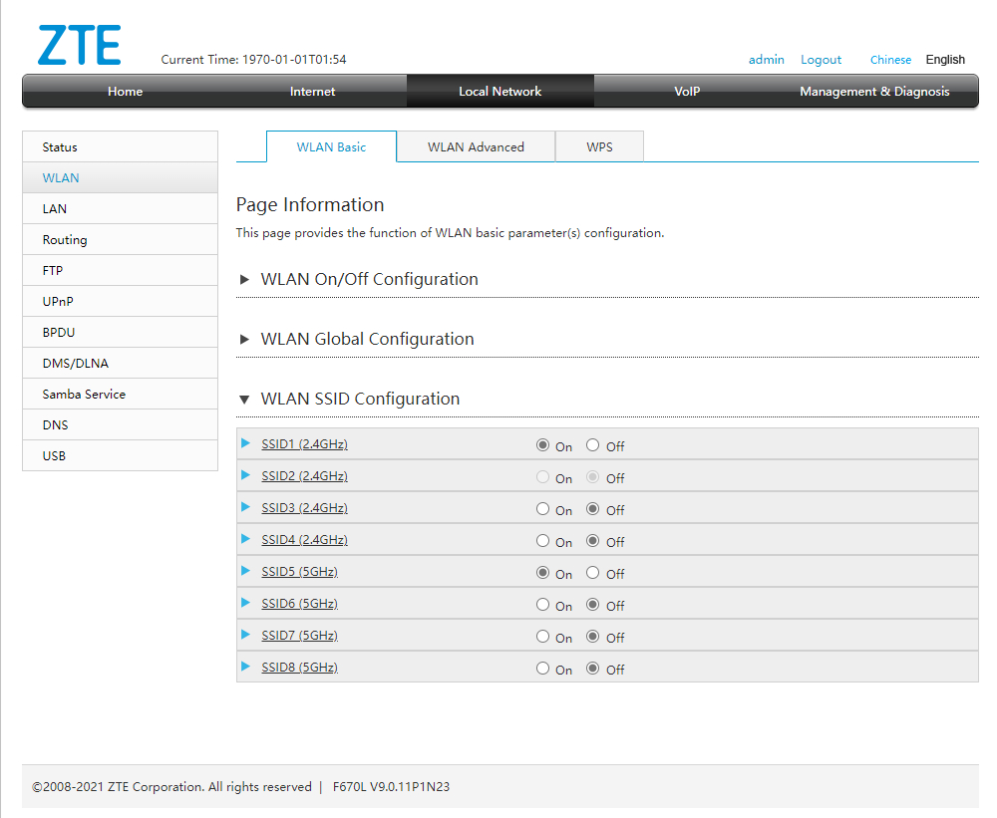

Для настройки сети 2.4GHz, напротив SSID1 (2.4GHz) выделяем пункт On, нажимаем на SSID1 (2.4GHz).
Приступаем к настройке данной сети.
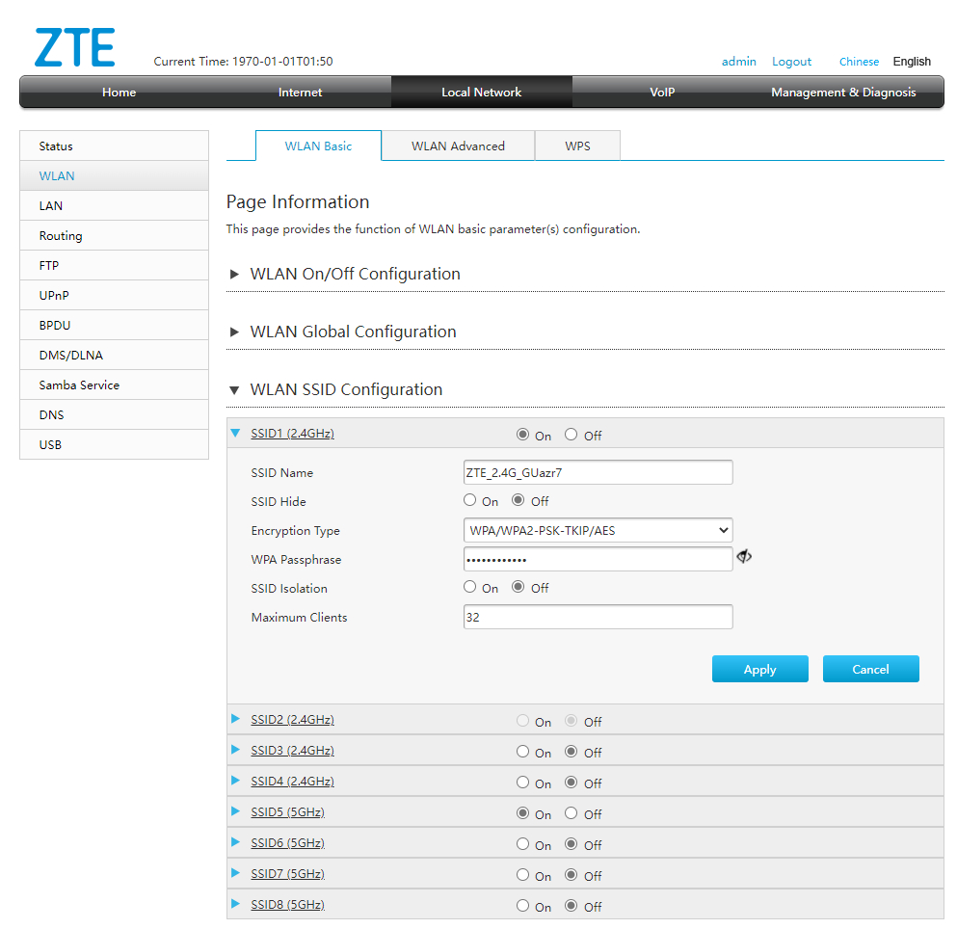
SSID Name – задаём название будущей сети Wi-Fi, в WPA Passphrase– задаём пароль сети wi-fi. После заполнения данных полей, завершаем настройку нажатием на кнопку “Apply”. Сеть 2.4GHz настроена.

Для настройки сети wi-fi 5GHz, открываем вкладку SSID5 (5GHz).
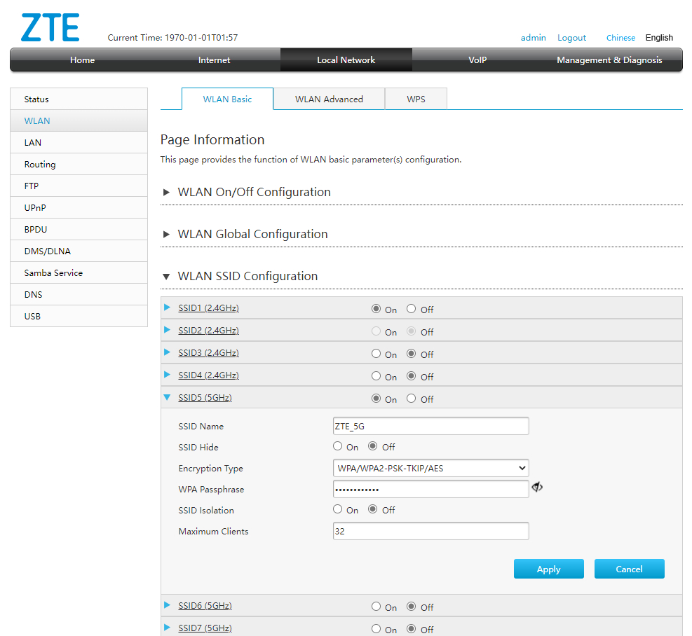

SSID Name – задаём название будущей сети Wi-Fi, в WPA Passphrase– задаём пароль сети wi-fi. После заполнения данных полей, завершаем настройку нажатием на кнопку “Apply”. Сеть 5GHz настроена.

При подключении к сети Wi-Fi нужно будет ввести пароль, который был задан в WPA Passphrase

